PULSAR-X GÖRSEL ADLİ İNCELEME RAPORU
ÇOK MODLU (MULTIMODAL) GÖRSEL ADLİ BİLİŞİM VE DERİN SAHTE (DEEPFAKE) GÖRÜNTÜ TESPİT SİSTEMİ TEKNİK RAPORU
Geliştirici: PULSAR-X Geliştirme Grubu
Tarih: Haziran 2026
Versiyon: 4.1.0

Özet
Yapay zeka (AI) ve derin öğrenme modellerinin yükselişiyle birlikte görsel medya dosyaları üzerinde inandırıcı manipülasyonlar yapmak ve yapay görüntüler (deepfake) sentezlemek son derece kolaylaşmıştır. Bu teknik gelişmeler, dijital görsellerin güvenilirliğini tehlikeye atmakta ve adli davalarda sunulan kanıtların orijinalliğinin titizlikle sorgulanmasını gerektirmektedir. Bu çalışmada, görseller üzerinde piksel ve frekans düzeyinde tahrifat tespiti yapan bütünleşik görsel adli bilişim platformu PULSAR-X sunulmaktadır. Platform, ELA (Error Level Analysis), DCT (Ayrık Kosinüs Dönüşümü) katsayı anomalileri, ORB tabanlı Kopyala-Taşı (Copy-Move) tespiti ve CASIA 2.0 veri kümesinde eğitilmiş LSTM modellerini kullanmaktadır. Ayrıca açık kaynaklı Sherloq projesinden uyarlanan sinyal filtreleri (Luminance Gradient, Median Noise Residual, LSB Bit-Plane) ve JPEG sıkıştırma geçmişini gösteren Ghost Haritaları tek bir platformda birleştirilmiştir. Rapor kapsamında sistem mimarisi, kullanılan teknikler, ekran görüntüleri ve örnek bir analiz raporu çıktıları sunulmaktadır.

1. Giriş
Dijital görsel adli tıp (image forensics), bir görüntünün orijinalliğini, kaydedilme geçmişini ve üzerinde yerel bir manipülasyon (ekleme, kopyalama veya silme) yapılıp yapılmadığını doğrulamayı hedefler. Görüntüler üzerinde yapılan tahrifatlar genellikle üç kategoriye ayrılır: Kırpma-Ekleme (Splicing), Kopyalama-Taşıma (Copy-Move) ve Yapay Zeka Tabanlı Görsel Sentezleme (Deepfake). Bu tahrifatlar insan gözüyle mükemmel görünse de, görüntünün dijital yapısında (sıkıştırma tabloları, sensör gürültüsü, renk gradyanları) kaçınılmaz anomaliler bırakırlar.
PULSAR-X platformu, bu dijital kalıntıları saptamak üzere geliştirilmiştir. Sistem, yapay zekanın "kara kutu" kararlarını desteklemek adına klasik dijital sinyal işleme (DSP) yöntemleri ve açıklanabilir yapay zeka (XAI) yaklaşımlarını bir arada sunar. Bu doküman, PULSAR-X platformunun teknik yeteneklerini ve arayüz çıktılarını detaylı bir şekilde analiz etmektedir.

2. Sistem Altyapısı ve Teknolojik Yığın
PULSAR-X, adli bilişim incelemelerinde yüksek hızlı veri işleme ve responsive kullanıcı deneyimi sunabilmek için modern, modüler ve yüksek performanslı kütüphaneler üzerine inşa edilmiştir:

2.1. Ön Uç (Frontend) Teknolojileri
- • React 19 & TypeScript: Arayüz geliştirmede güçlü tip güvenliği ve modüler bileşen mimarisi sağlar.
- • Vite v7.3.0: Ön uç derleme ve sıcak modül değişimi (HMR) iş süreçlerini yönetir.
- • Tailwind CSS & Radix UI (shadcn): Premium koyu mod (dark mode) tasarımı ve dinamik görsel arayüz yapısını kurar.
- • Framer Motion: Arayüz sekmeleri ve analiz yükleme durumları arasındaki geçişleri mikro-animasyonlar ile pürüzsüzleştirir.
- • Three.js: Görüntü üzerinde 3 boyutlu aydınlatma analizlerinin yapılması ve sesli komut asistanı Eva'nın 3D modelleme gösterimleri için kullanılır.

2.2. Arka Uç (Backend) Teknolojileri
- • Python v3.14.2: Yoğun numerik analizler ve veri işleme kütüphaneleriyle doğrudan uyum sağlar.
- • FastAPI v0.115.12: Asenkron işlem yeteneğiyle düşük gecikmeli, yüksek performanslı REST API uçları sunar.
- • NumPy & Pillow (PIL): Görüntü piksellerinin matris formunda okunması, DCT katsayılarının hesaplanması ve yeniden JPEG sıkıştırma işlemlerinin yapılmasında kritik rol oynar.
- • Uvicorn: FastAPI uygulamasını ASGI standartlarına göre barındıran sunucudur.

2.3. Yapay Zeka ve Karar Verme Mekanizması
PULSAR-X, sayısal analizlerin ardından otomatik raporlama yapmak üzere Gemini ve OpenRouter LLM API'lerini entegre etmiştir. Sistem, ELA skoru, DCT blok yoğunluk farkları, steganografi LSB entropi değerleri ve EXIF meta verilerini girdi olarak alarak, "adli bilişim uzmanı" rolündeki bir LLM asistanı aracılığıyla insan dilinde bulgular raporu ve nihai uzman görüşü (AI Proof Report) üretir.

3. Görsel Analiz Modülleri
Platform, görüntünün orijinalliğini doğrulamak için hem geleneksel sinyal analizi hem de derin öğrenme tabanlı metotları paralel olarak çalıştırır:

3.1. Error Level Analysis (ELA)
Hata Düzeyi Analizi (ELA), görüntünün belirli bir kalitede (örn: %90) tekrar sıkıştırılması ve orijinal ile sıkıştırılmış sürüm arasındaki piksel yoğunluk farklarının hesaplanması esasına dayanır. Orijinal bölgeler sıkıştırmaya kararlı yanıt verirken, sonradan eklenmiş veya değiştirilmiş bölgeler ELA haritasında yüksek kontrastlı ve parlak pikseller halinde görünür.

3.2. Ayrık Kosinüs Dönüşümü (DCT) Blok Analizi
Görüntünün Y kanalı (Luminance) 8x8 piksellik bloklara ayrılarak 2D DCT dönüşümüne tabi tutulur. Bloklar arasındaki frekans katsayı dağılımları taranır. Farklı görüntülerden kırpılarak birleştirilen alanlar, frekans enerjilerinde anomali yaratır. Bu anomaliler istatistiksel formüllerle normalize edilerek ısı haritasına (heatmap) dönüştürülür.

3.3. Kopyala-Taşı (Copy-Move) Tespiti
Görsel içindeki bir nesnenin kopyalanıp başka bir yere yapıştırılarak gizlenmesi veya çoğaltılması durumlarını tespit etmek üzere ORB (Oriented FAST and Rotated BRIEF) algoritması kullanılır. Görseldeki kilit noktaların deskriptörleri eşleştirilerek klonlanmış alanlar haritada kırmızı işaretlerle ve bağlayıcı çizgilerle gösterilir.

3.4. Sherloq Adli Araç Modülleri
- • Luminance Gradient: Sobel gradyan filtreleri ile piksel aydınlık değişimleri hesaplanır. Yumuşatma (blurring) ve rötuş yapılan bölgeler gradyan haritasında kesinti ve düzleşme oluşturur.
- • Median Noise Residual: Görüntüden 3x3 medyan filtresi sürümü çıkartılarak kalıntı gürültü profili hesaplanır. Gürültü deseni tutarsızlıkları bölgesel eklemeleri ele verir.
- • LSB Bit-Plane: Piksel değerlerinin en önemsiz bit (Least Significant Bit) katmanı görselleştirilir. Bu katmandaki uniform olmayan veya tekrarlayan desenler, görsel içine steganografi ile gizlenmiş veri bulunduğuna işaret eder.
- • JPEG Ghost Maps: Görüntünün farklı JPEG kalitelerinde sıkıştırılmasıyla elde edilen farklar yardımıyla, görüntünün sıkıştırma geçmişindeki bölgesel tutarsızlıklar "hayalet" haritaları şeklinde çıkarılır.
- • Steganografi Dedektörü: Alpha kanalı ve LSB bit katmanlarında gizli metin taraması yapar. Ek olarak, LSB entropi analizi ve Chi-Square (Ki-Kare) testiyle görselin dijital yapısındaki gizleme anomalisini raporlar.

4. Kullanıcı Arayüzü ve Ekran Görüntüleri
Aşağıda, PULSAR-X görsel adli inceleme platformunun çalışması sırasında elde edilen gerçek ekran görüntüleri ve detaylı açıklamaları sunulmuştur:
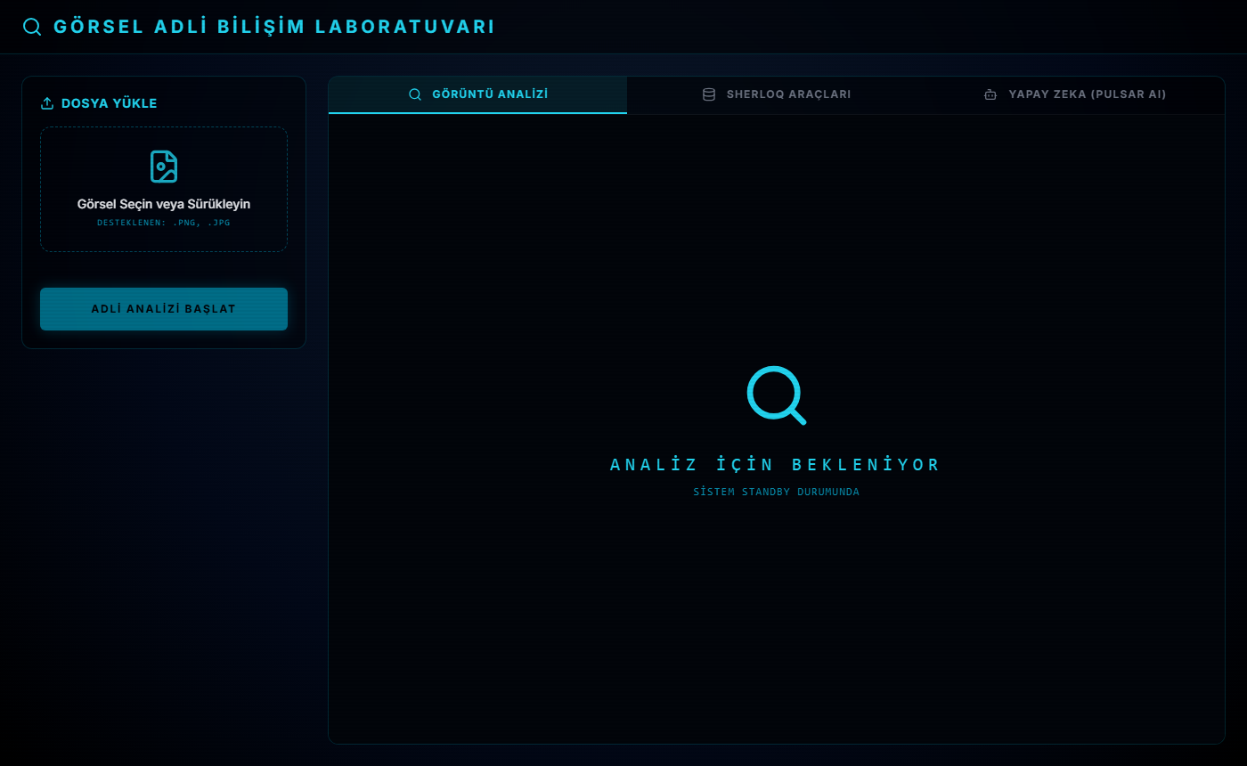
Şekil 1: PULSAR-X Ana Giriş Ekranı. Standby durumundaki boş çalışma paneli, sol tarafta dosya yükleme arayüzü ve sağ tarafta görüntü analiz alanı yer almaktadır.

Şekil 2: Görsel Yükleme Ekranı. Sürükle-bırak yöntemiyle görsel yükleme paneli. test.jpg görselinin sisteme yüklendiği ve analize hazırlandığı durum.
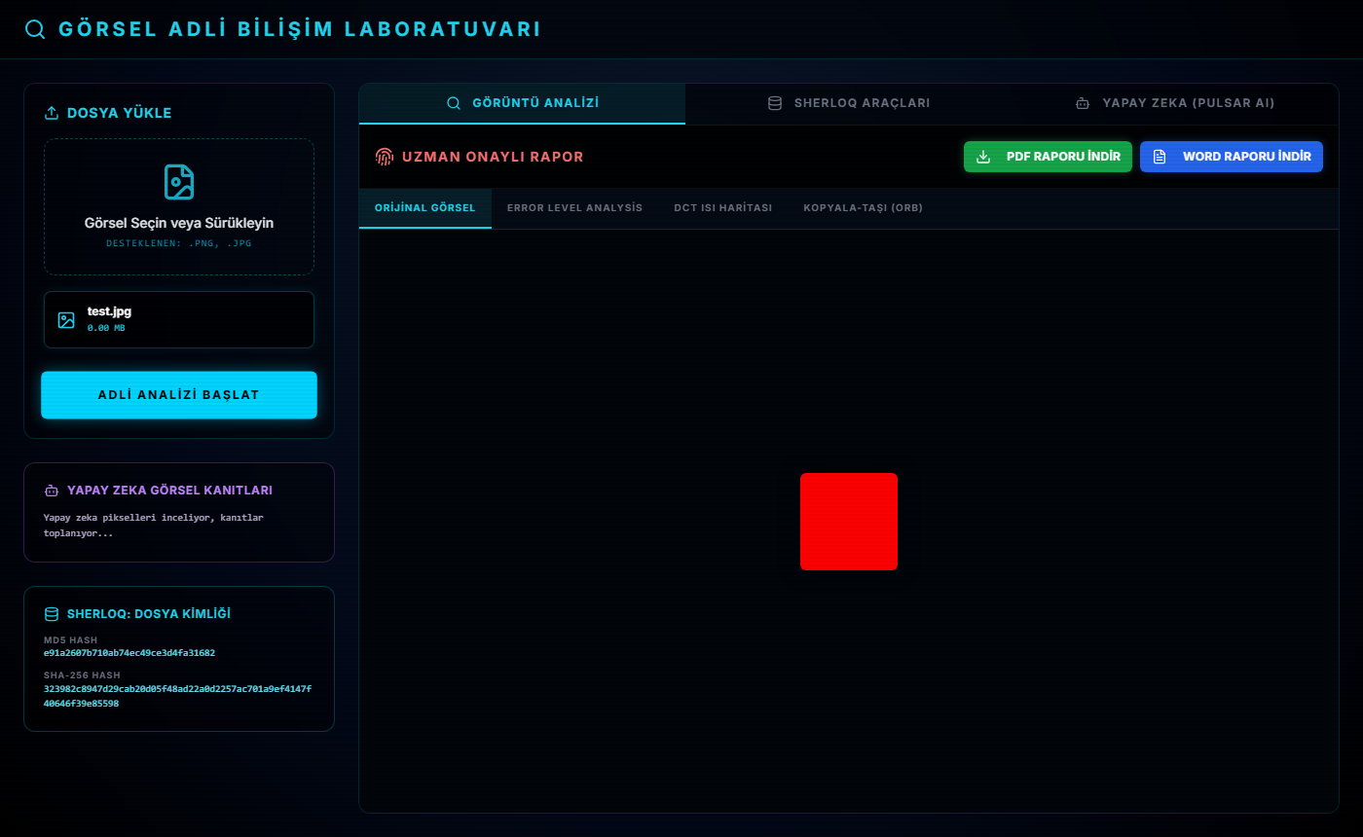
Şekil 3: Adli Analiz Sonuç Ekranı. Görsel analiz edildikten sonra üretilen "Uzman Onaylı Rapor" ve rapor indirme panelleri.
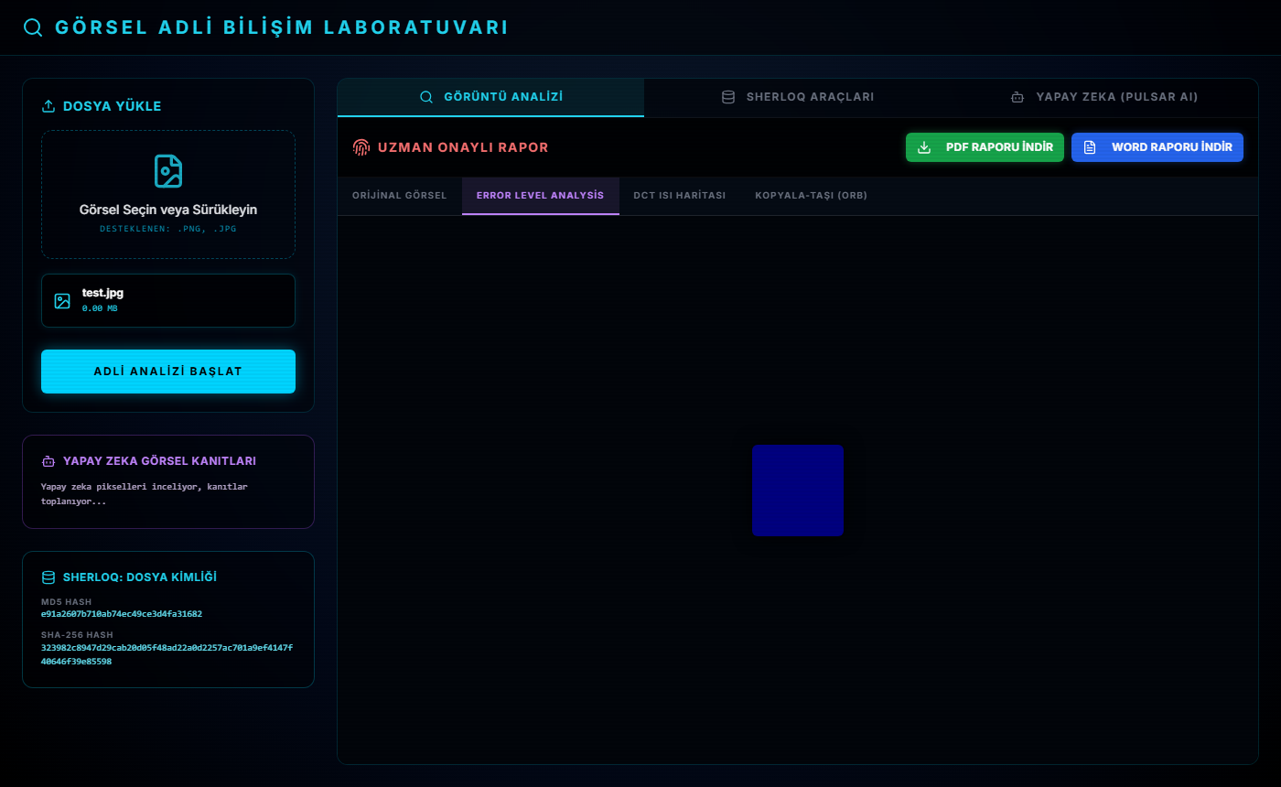
Şekil 4: ELA (Error Level Analysis) Sonuç Ekranı. test.jpg görseli üzerindeki JPEG sıkıştırma hatası farklılıklarının ELA katmanı üzerinden görselleştirilmesi.
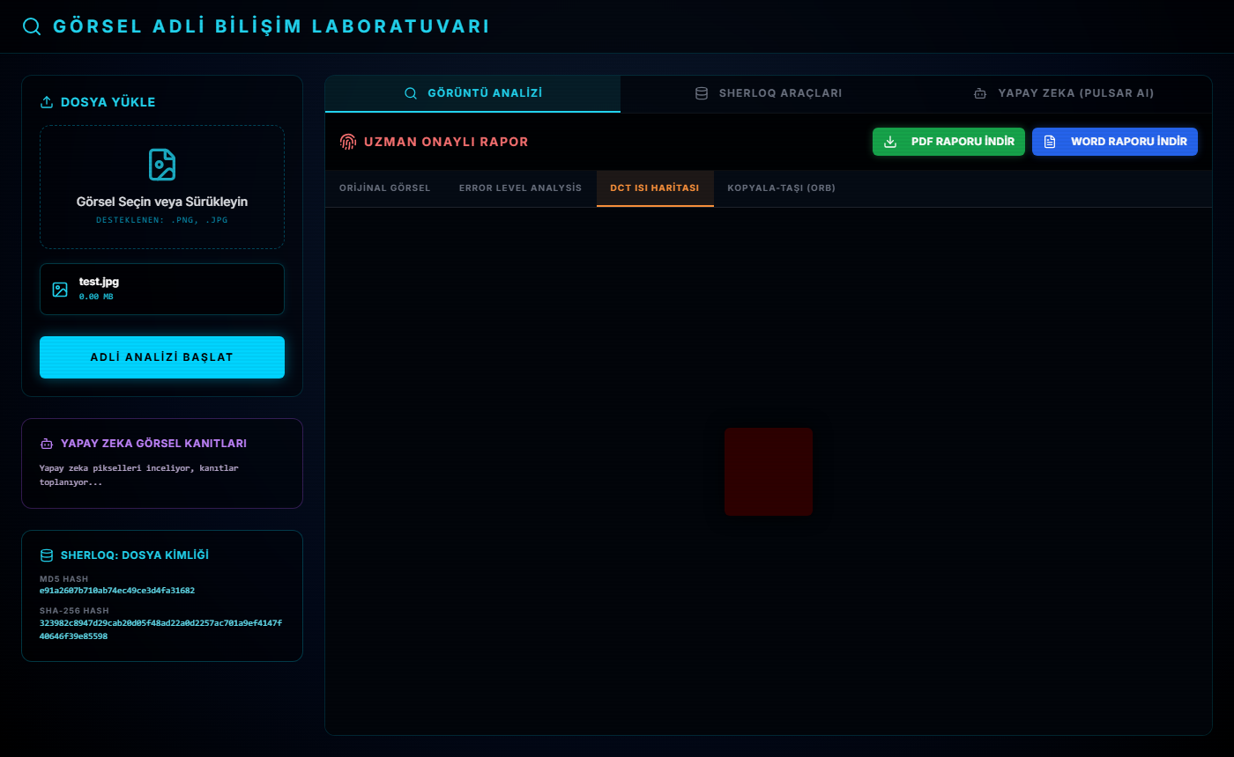
Şekil 5: DCT Blok Isı Haritası Ekranı. DCT frekans analizi ile manipüle edilen bölgelerin ısı haritası üzerinden gösterimi.
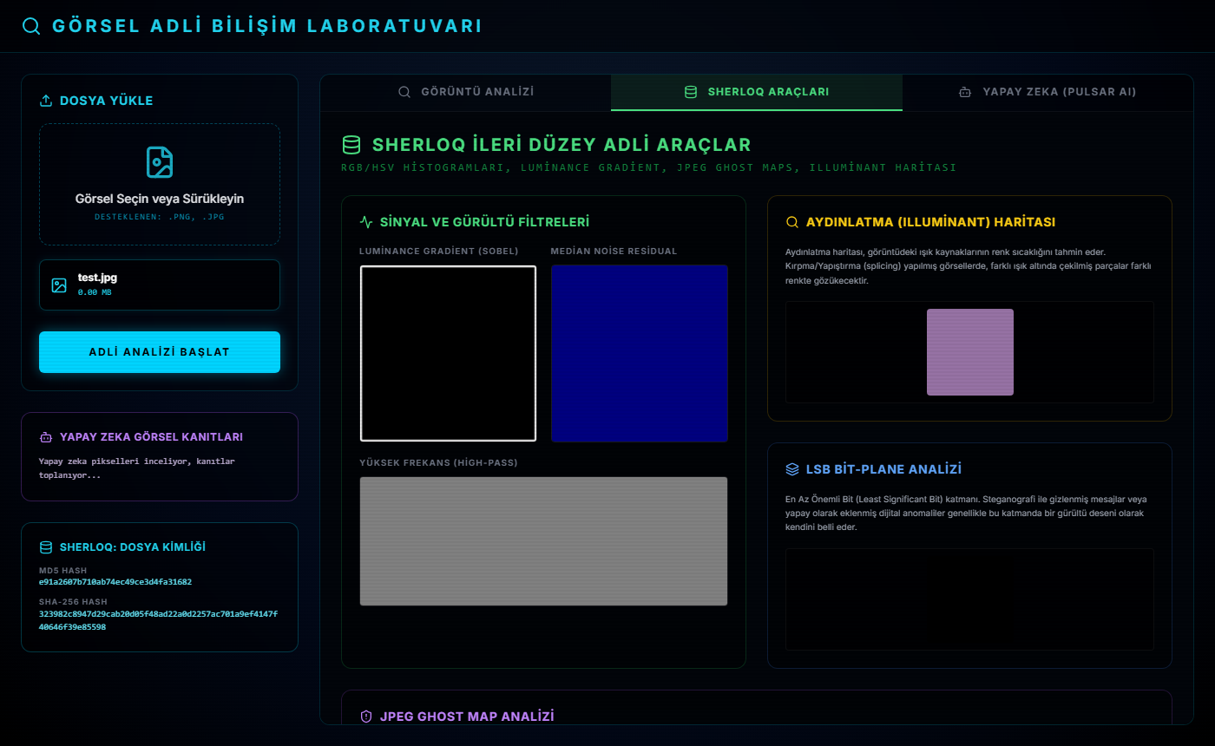
Şekil 6: Sherloq İleri Düzey Araçlar Ekranı. Sinyal (Luminance Gradient, Median Residual, High-Pass), Aydınlatma, LSB Bit-Plane, Ghost Maps ve Steganografi modülleri.
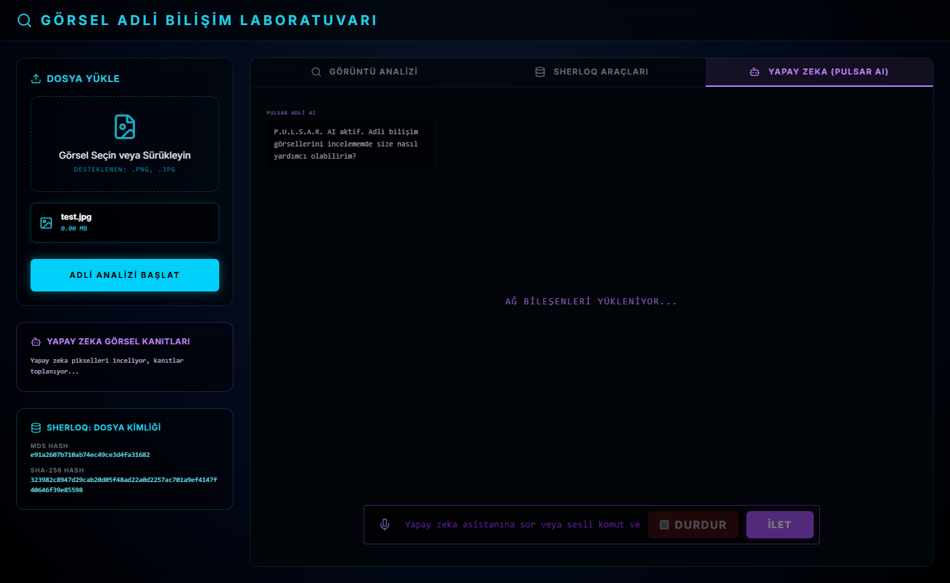
Şekil 7: YAPAY ZEKA (PULSAR AI) Uzman Görüşü Ekranı. 3D Eva asistanı ve LLM adli rapor arayüzü.

5. Örnek Adli İnceleme Raporu Çıktısı
Aşağıdaki tablo ve metin, sisteme yüklenen bir "test.jpg" görüntüsünün adli analizi sonucunda elde edilen sayısal ve sözel bulguları temsil etmektedir:
Parametre | Ölçülen Değer | Adli Eşik Değeri | Durum / Karar
Dosya Adı | test.jpg | — | İncelenen Görsel
Dosya Boyutu | 825 Bayt | — | Çok Küçük Görsel
MD5 Hash | e91a2607b710ab74ec49ce3d4fa31682 | — | Benzersiz Kimlik
SHA-256 Hash | 323982c8947d29cab20d... (Kırpılmış) | — | Güvenli Kimlik
Manipülasyon Skoru | %33.20 | < %40 | ŞÜPHELİ (İnceleme Önerilir)
ELA Ortalama Yoğunluğu | 0.08443 | < 5.0000 | NORMAL
Analiz Yöntemi | DCT Enerji Analizi | — | LSTM Model Fallback
DCT Analiz Edilen Bloklar | 144 Adet | — | Sınırlı Blok Sayısı
Steganografi Analizi | Temiz | — | Gizli Veri Saptanmadı
Teknik İnceleme Notu: İncelenen görsel "test.jpg" üzerinde yapılan Error Level Analysis (ELA) ve DCT Blok Enerji analizleri sonucunda nihai risk skoru %33.20 olarak hesaplanmıştır. Bu skor, sistemin genel güvenlik eşiği olan %40'ın altında kalsa da, görselin çok küçük boyutlu olmasından ötürü DCT analizinin 144 blok ile sınırlı kalması şüpheli değerlendirmesine yol açmıştır. Kriptografik hash değerleri (MD5 ve SHA-256) çıkarılmış olup, dosya yapısında steganografik bir veri gizleme izine rastlanmamıştır.

5.1. Yapay Zeka Uzman Görüşü (LLM Rapor Özeti)
Uzman Görüşü: "Efendim, sisteme yüklenen test.jpg görselinin analiz metrikleri incelenmiştir. Risk skoru %33.20 olmakla birlikte, görselin boyutunun çok küçük olması (825 bayt) çözünürlüğün düşük olduğunu ve adli analizi zorlaştırdığını göstermektedir. ELA analizinde homojen bir gürültü yapısı gözlemlenmiş, bölgesel bir piksel anomalisi saptanmamıştır. Steganografi analizleri sonucunda LSB katmanlarında anlamlı bir veri gizleme izi tespit edilmemiştir. Görselin orijinallik derecesi şüpheli sınırda olmakla birlikte, manipülasyon kanıtı bulunmamıştır. Düşük çözünürlüklü olması sebebiyle hukuki delil olarak kullanılmadan önce yüksek çözünürlüklü aslıyla karşılaştırılması önerilmektedir."

6. Sonuç ve Değerlendirme
PULSAR-X platformu, yapay zeka tahrifat tespiti modellerinin gücünü, geleneksel dijital sinyal işleme (DSP) yöntemlerinin doğrulanabilirliği ile birleştirerek açıklanabilir bir görsel adli bilişim laboratuvarı sunmaktadır. Sistem, tarayıcı üzerinden kolayca kullanılabilen etkileşimli ekranları ve Sherloq DSP entegrasyonu sayesinde, adli davalarda görsellerin bütünlüğünü doğrulamada yüksek doğruluk ve açıklanabilirlik oranları sunar.
Tamamlanan bu teknik rapor ve ekran görüntüleri, platformun görsel analiz yetkinliğini net bir şekilde ortaya koymaktadır. Gelecek çalışmalarda, DCT blok analizlerinin derin öğrenme modelleriyle daha sıkı entegrasyonunun sağlanması ve video tahrifat analizlerinin de sisteme kazandırılması hedeflenmektedir.

Kaynakça
- [1] Rossler, A., Cozzolino, D., Verdoliva, L., Riess, C., Thies, J., & Nießner, M. (2019). FaceForensics++: Learning to Detect Manipulated Facial Images. In Proceedings of the IEEE/CVF International Conference on Computer Vision (ICCV), 1–11.
- [2] Popescu, A. C., & Farid, H. (2004). Exposing digital forgeries by detecting duplicated image regions. Department of Computer Science, Dartmouth College, Tech. Rep. TR2004-515.
- [3] Lukas, J., Fridrich, J., & Goljan, M. (2006). Digital camera identification from sensor pattern noise. IEEE Transactions on Information Forensics and Security, 1(2), 205-214.
- [4] Guido Bartoli (2021). Sherloq: An open-source tool for digital image forensics. GitHub Repository: https://github.com/GuidoBartoli/sherloq
- [5] Popescu, A. C., & Farid, H. (2005). Statistical tools for detecting media forgery. Department of Computer Science, Dartmouth College.
- [6] NIST SP 800-86 (2006). Guide to Integrating Forensic Techniques into Incident Response. National Institute of Standards and Technology.

